TRADUCTION D’UNE PAGE WEB
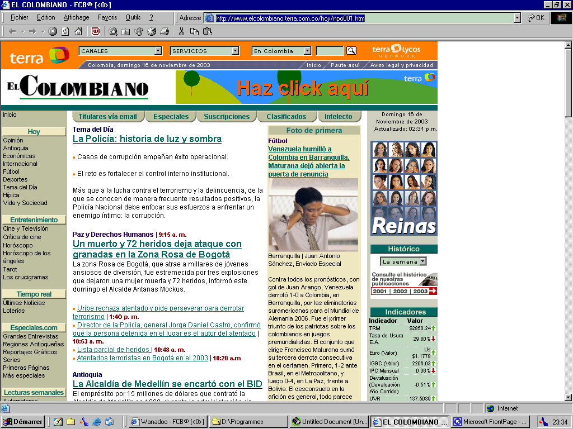
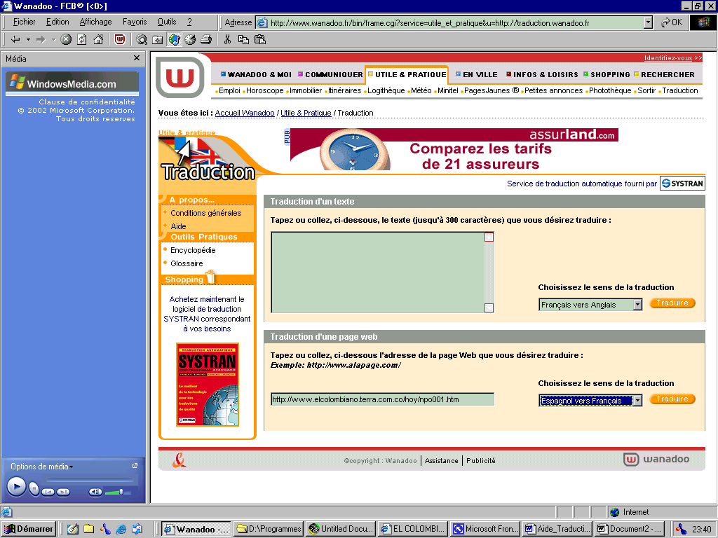
Copiez l’adresse ci-dessus (site Web en espagnol) et collez-là dans le site Web de traduction. Choisissez : Espagnol vers Français

